# Microcontroladores e Interação com Sensores e Atuadores

Relatório do Projeto Final de MICSA

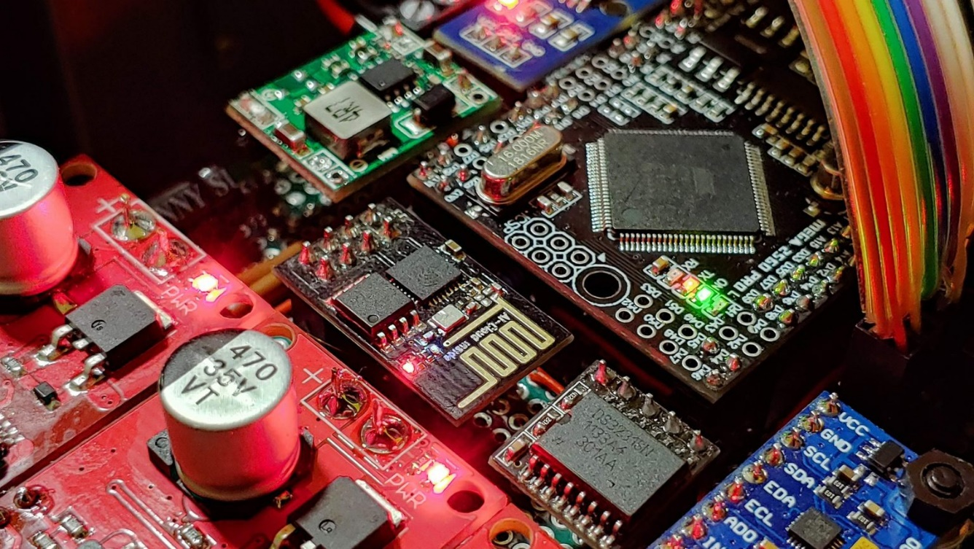

Turma TP7_2 – Grupo 5

LUÍS MACEDO(108663) FRANCISCO MURCELA(108815)

ALEXANDRE SILVA(109144) ALEJANDRO RODRÍGUEZ(110339)

VASCO OLIVEIRA(110549) PEDRO NOGUEIRA (110335)

2022/2023

Introdução

Nos últimos anos os sistemas inteligentes generalizaram-se e, desde os gadgets mais sofisticados como veículos, telemóveis, aos mais simples como um simples aquecedor, é normal ou mesmo obrigatório terem algum tipo de capacidade de processamento de dados e/ou comunicações.

Estes exemplos foram possíveis, em grande parte, pelo aparecimento de microcontroladores, circuitos integrados que integram um CPU, memória e diversos periféricos. Para além das suas dimensões reduzidas e terem baixo consumo de energia, apresentam um preço extremamente baixo, que os permitem ser “embutidos” muito facilmente em quase qualquer dispositivo, para juntamente com sensores e atuadores específicos otimizar o seu funcionamento, melhorar a interface com o utilizador e permitir o funcionamento em rede.

O projeto desenvolvido ao longo do módulo de “Microcontroladores e Interação com Sensores e Atuadores” tem como objetivo pôr á prova a nossa habilidade de programar e interligar sensores e atuadores com microcontroladores e construir um sistema inteligente funcional.

Objetivo

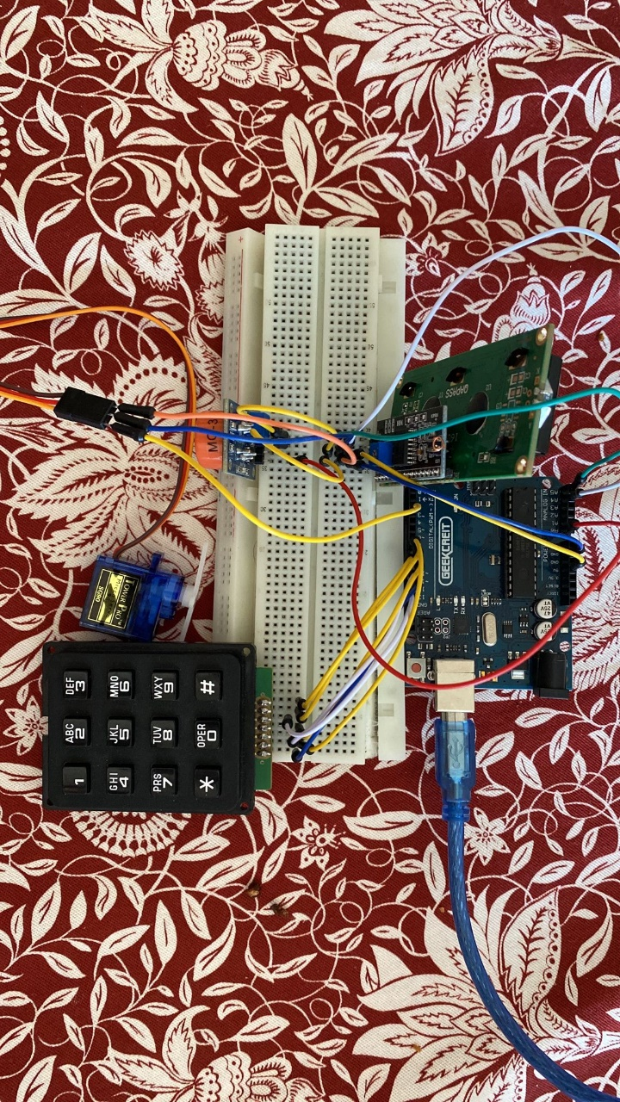

A ideia-base do projeto é abrir a porta de um cofre quando a combinação de dígitos é inserida corretamente no keypad. O LCD mostra a palavra “Clave:“ para o utilizador inserir o código correto. Se a combinação estiver errada mostra a palavra “ERRO” e “Palavra Certa” se estiver correta, ao acertar o código o motor servo abre a porta do cofre. Também está implementado um sensor de gás que analisa a concentração de gás no ar e determina a possibilidade de um incêndio e se for o caso fechar a porta.

Componentes

O projeto é composto por estes componentes:

LCD 16x2

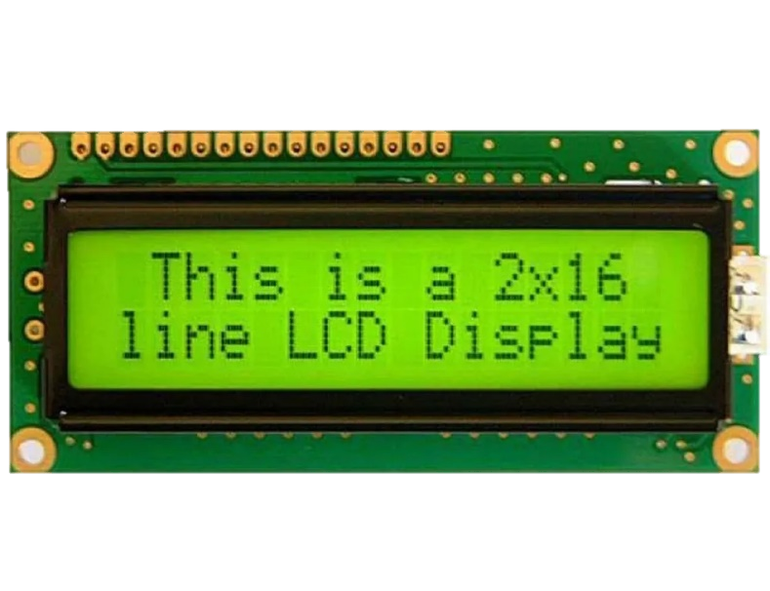

Os LCDs usam a tecnologia Liquid Crystal Display (Display de Cristal Líquido) que é composta por um líquido polarizador de luz comprimido, controlado por via elétrica, dentro de lâminas transparentes. Cada uma delas possui pontos de eletricidade que fazem o campo elétrico se unir ao líquido no interior.

O LCD permite mostrar numa interface visual caracteres alfanuméricos, neste caso o 2x16 permite mostrar caracteres em 2 linhas distintas.

É neste componente serve de interface onde o status da porta e a introdução do código da porta vão estar disponíveis para o utilizador.

Arduino

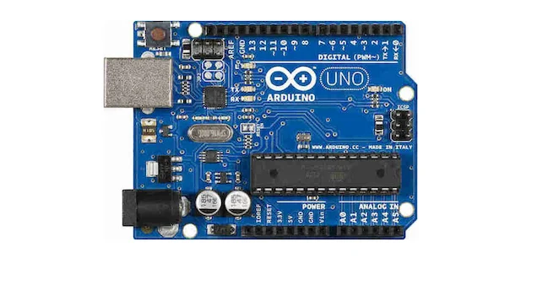

Arduino é uma plataforma de prototipagem eletrónica com objetivo de permitir o desenvolvimento de controlo de sistemas interativos, de baixo custo e acessível a todos.

Com o Arduino é possível enviar e receber informações de praticamente qualquer outro sistema eletrónico. Desta forma, é possível contruir por exemplo, um sistema de captação de dados de sensores, como temperatura, controlo de iluminação, processar e enviar esses dados para um sistema remoto, ou demostrá-los num ecrã.

É com o arduino que interligamos os componentes e o sistema.

Motor servo

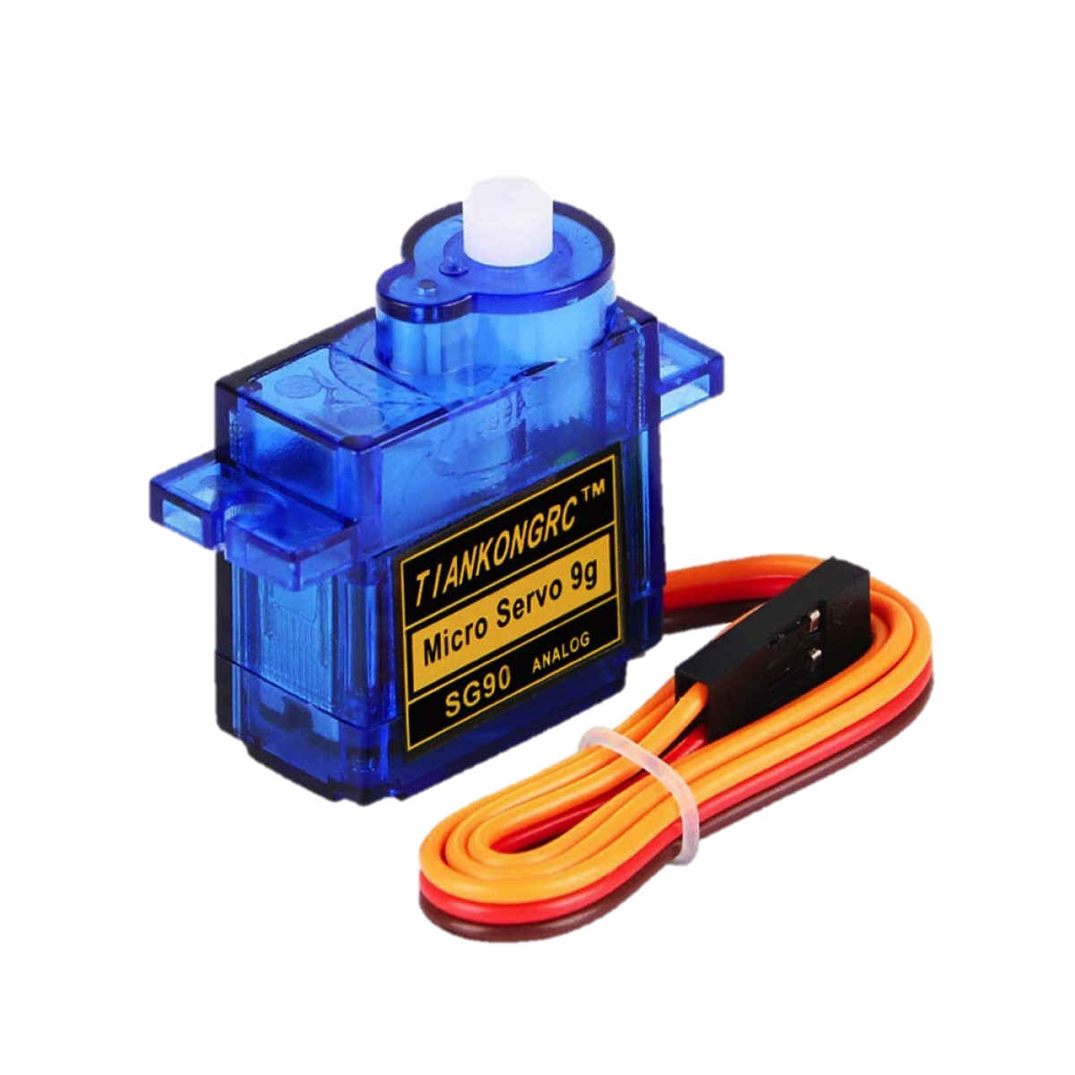

Os motores servo não pertencem a uma classe específica de motores, ou seja, eles podem ser tanto motores de corrente alternada quanto motores de corrente contínua.

Os motores servo são atuadores projetados para aplicações onde é necessário fazer o controle de movimento com posicionamento de alta precisão, reversão rápida e de alto desempenho.

No nosso caso o motor servo vai ser o responsável pelo movimento da porta do cofre.

Keypad

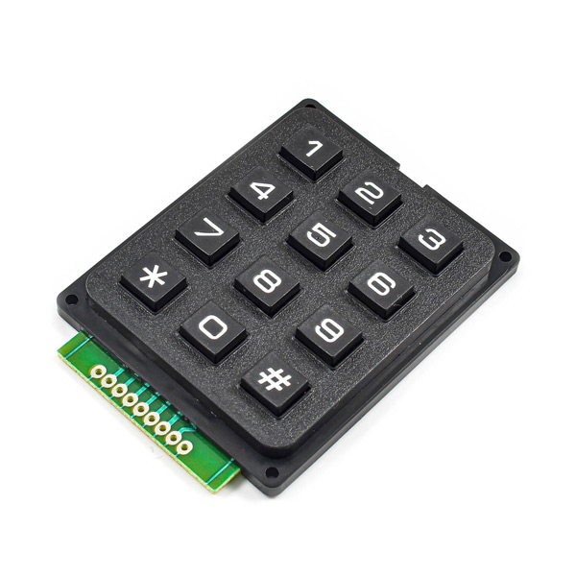

Para alguns tipos de aplicações dos Microcontroladores é necessária uma interface de entrada de dados, que permita a comunicação entre o homem e a máquina. E a interface mais usada é o teclado. Através de um teclado, o usuário da “máquina” pode selecionar e alterar funções ou operações.

O keypad é um conjunto de botões organizados em linhas e colunas (chamado matriz). Cada botão é chamado de tecla. É amplamente utilizado em muitos dispositivos, como fechadura de porta e calculadora.

Neste caso, o keypad vai ser utilizado para introduzir o código para a abertura da porta

Sensor gás MQ-2

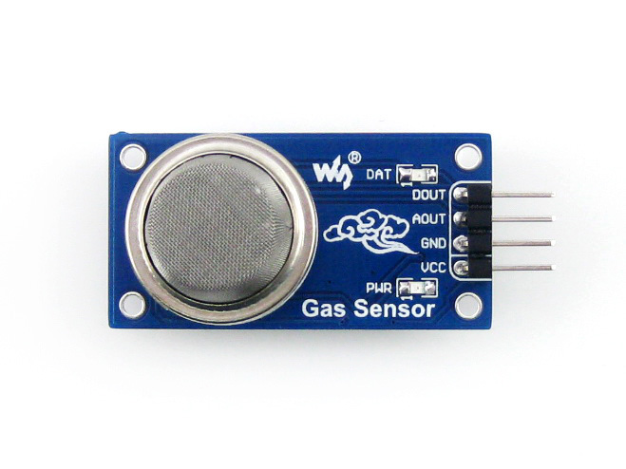

Um detetor de gás é um dispositivo que deteta a presença de gases numa área, geralmente como parte de um sistema de segurança. Este tipo de aparelho é importante porque existem muitos gases que podem ser prejudiciais à vida orgânica, como a humana ou animal.

No nosso projeto o detetor de gás vai analisar a presença de gases que podem ser um sinal de ocorrência de um incêndio. Se tal se verificar a porta do cofre vai fechar.

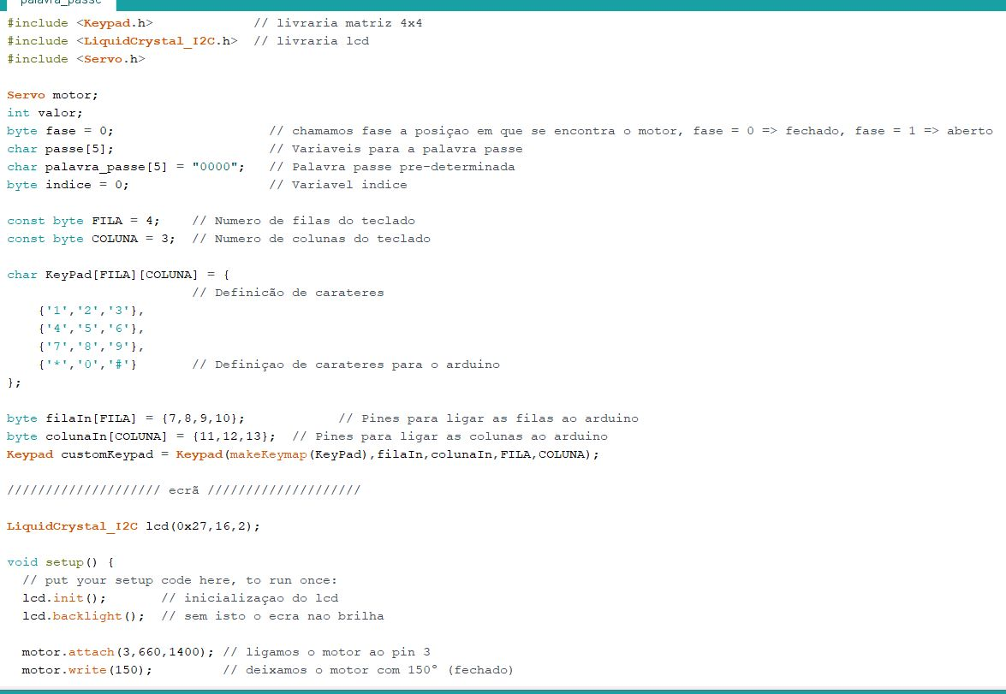 Código

Código de setup do keypad, do motor e do LCD

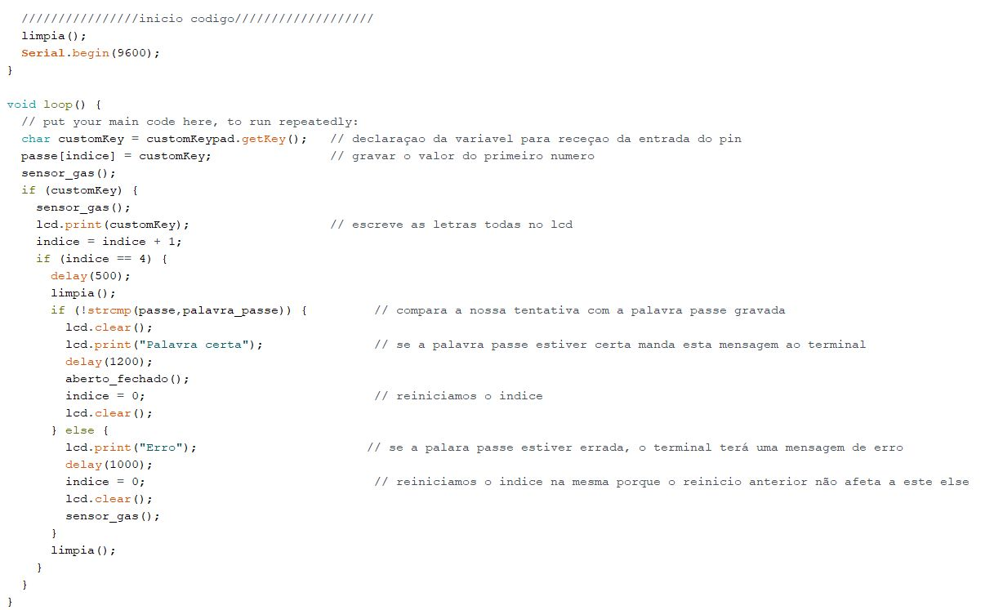

Verificação da palavra-passe

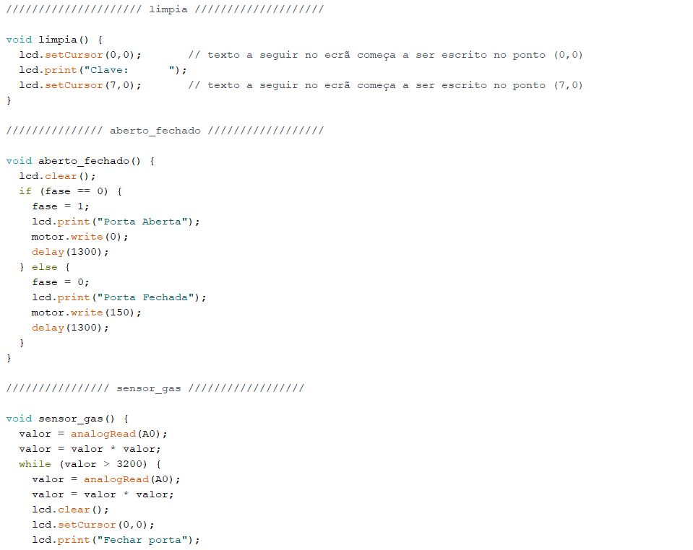

Configuração do estado da porta

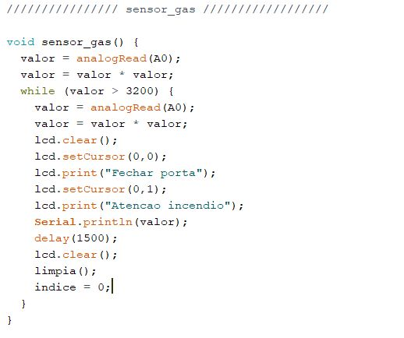

Código do sensor de gás

Conclusão

Tendo tudo em consideração, os microcontroladores são uma mais-valia e têm um grande impacto no nosso quotidiano. Com este projeto podemos perceber a interação e ligação dos diversos componentes e abriu-nos uma nova via para interagirmos e criarmos sistemas com microcontroladores no futuro.